

Latvijas Universitātes Vadības un uzņēmējdarbības mācību centrs

(LU VUMC)

**IEVADS DATU BĀZĒS**

2022

ESF projekts Nr. 8.4.1.0/16/l/001  
‘’Nodarbināto personu profesionālās kompetences pilnveide”

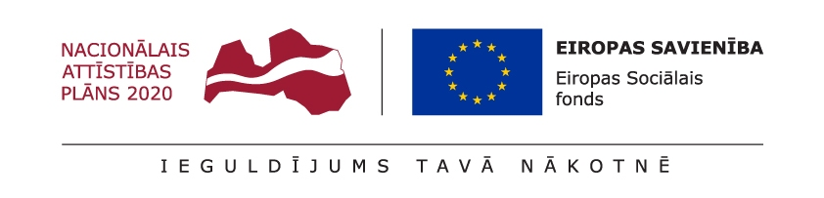

# Nodarbība 01

## Uzdevums 2 : Hello World in MySQL

* Pieslēgties MySQL serverim no komandrindas :

mysql -h gNstudentN.ckh4seomnuyp.eu-west-1.rds.amazonaws.com -P 3306 -u admin -p

* Uzrakstīt pirmo programmu Hello World :

select 'Hello World!';

* Pievienot atlasītajam tekstam alias :

select 'Hello World!' say_hello;

* Pievienot sveicienā savu vārdu ar funkcijas palīdzību; ieraudzīt kā darbojas komentāri SQL kodā :

select concat('Hello World!', ' I am ', /*=> here goes your name, please :) */'Peter!') say_hello;

* Pievienot sviecienam laiku, vēsturei :)

select concat('Hello World!', ' I am ', /*=> here goes your name, please :) */'Peter!', ' And for the record : ', now()) say_hello;

* Ja ir vēlme, var pievienot citas vērtības concat funkcijā, arī matemātiskas operācijas ar skaitļiem utml. Tai var būt krietni vairāk parametru.

select concat('Hello World!', ' I am ', /*=> here goes your name, please :) */'Peter!', ' And for the record : ', now()) say_hello;

* Saglabāt failu pasniedzēja norādītajā vietā.